
华中师范大学第一附属中学2019届高三5月押题考试
理科综合能力测试--生物
1. 下列有关细胞的结构与功能的说法正确的是
A.藻的嫁接实验直接体现了细胞核是细胞遗传和代谢的中心
B.线粒体外膜的蛋白质种类和数量比内膜的少，说明内膜的功能更复杂
C.同一个生物体内不可能具有两种无氧呼吸方式的一系列酶
D.正常情况下，同一个人肝细胞和皮肤细胞中的线粒体数目相同
2.细胞一生要经历增埴、分化、衰老、凋亡等生命历程。下列有关说法错误的是
A.被病原体感染的细胞的洧除足通过细胞的编程性死亡完成的
B.细胞在增埴、分化、衰老、凋亡、癌变的过程中部涉及到基因的选择性表达
C.同种生物的细胞在有丝分裂中期和减数第二次分裂后期的染色体数目相同
D.苦细狍内抑墒填闵或厣癌基w发生突变，细胞即会发生癌变
3.下列有关生物科学史上的说法与事实相符的是
A.孟德尔在豌豆杂交实验中，提出假说-生物的性状是由遗传因子决定的
B.萨顿通过研究蝗虫生殖细胞的形成，证明“基因在染色体上”
C.摩尔根通过果蝇杂交实验，提出“基因由染色体携带着从亲代传递给下一代”
D.格里菲斯是第一个通过实验证明DNA是遗传物质的科学家
4.褪黑素是哺乳动物和人类的松果体产生的一种内源激素。随着日照周期变化，褪黑素白天分泌减少，晚上分泌增多。在淋巴细胞中含有褪黑素的特异性受体，研究发现，切除雌鼠的松果体会引起卵巢增生肥大，注射褪黑素会导致卵巢重量减轻。下列有关说法错误的是
A.致盲小鼠松果体内，与褪黑素合成有关的酶的活性明显低于正常小鼠
B.褪黑素可能作用于下丘脑，使垂体分泌促性性腺激素减少，抑制卵巢的发育
C.某人长期睡前玩电脑扰乱了生物钟，这与光线刺激引起褪黑素分泌将少相关
D.熬夜可能减少褪黑素的分泌，影响淋巴细胞的作用进而导致人体免疫力下降
5.世界卫生组织发布的调查报告显示，有超过60%的受访者错用抗生素治疗感冒，其实感冒多是由病毒引起，只有在细菌感染时用抗生素治疗才能有效。根据以上信息，并结合所学知识判断，下列说法错误的是
A.有的抗生素能抑制蛋白质的合成，则真核生物与原核生物的核糖体结构可能有所不同
B.经常使用抗生素来治疗感冒会导致细菌产生抗药性变异
C.滥用抗生素会导致细菌的抗药性基因的基因频率升高
D.滥用抗生素可能会导致肠道内的一些菌群失调，从而影响人体健康
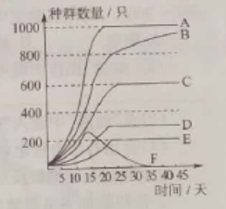
6.为了测定食性相似的甲、乙、丙三种水生动物的种群数量变化，某同学进行了三组实验（每种动物初始数量相等，培养液的体积为30mL，且饲养条件相同），过程及结果如下：
组1:甲、乙分别在两个容器中词养，甲数量变化如右图曲线A
组2:甲、乙在同一容器中饲养.数鼠变化分别如右图曲线B、F
组3:乙、丙同一容器中饲养,形成上、下层分布，一段时间后每种动物的数量均较组1的少，曲线如右图所示。
下列有关说法错误的是
A.组1实验中，第40天时乙种群密度为20只/mL
B.组1实验中，甲种群数量变化主要由出生率、死亡率决定
C.甲乙竞争的结果是甲占优势，乙处劣势，乙、丙竞争结果未表现两者相互抑制
D.自然界中类似于组3的生物分布状况，有利于动物充分利用食物等生活资源
29. (8分）
草原生态系统主要分布于干旱地区。年降水量少，群落结构简单，受降雨影响大；不同季节或年份草原景观差异较大。
(1)生态系统的物质循环是将组成生物的 在生物群落和无机环境之间反复循环，而能最流动则在生物群落中沿着 渠道进行。
(2) 由于草原生态系统降雨稀少，草原上的植物以草本植物为主，有的草原上有少量的灌木丛，但乔木非常少见；动物大多数都具有挖洞或快速奔跑的特点，这种现象在生态学上称为 。
(3)生态系统中相邻两个营养级之间的能砧传递效率一般为10%〜20%，但兔群从草原植物中获得的能量往往不足所有可食草本植物总能量的10%，导致这种“不足”的主要原因是 。
(4)目前，草原生态系统中鼠害、虫害日益严重，需要人类及时防治。从研究能量流动的实践意义来分析，防治的目的是 。
30.(10分）
北方香柏自然栖息地的温度为15〜25℃，为研究干旱和温度对许柏植株的圯合作用和呼吸作用的影响。科学家将生长状况相同的香柏幼苗分别在三种环境下，先用适宜的光照时12小时，随后是12小时的黑 暗处理，其结果如图所示。
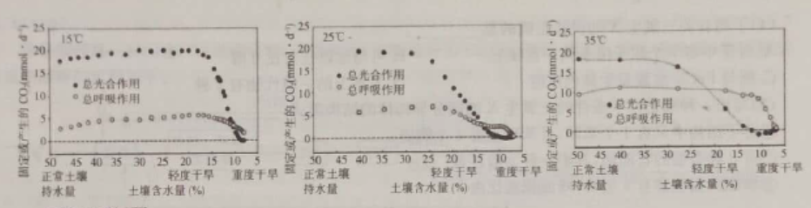

回答下列问题：
(1)据图分析，对呼吸作用影响较大的坏境因素是 (填“干旱”或“温度”），对光合作用影响更大的环境因素是 (填“干旱”或“温度”），做出后者判断的依据是 。
(2)在高温(35℃)、轻度干旱（土壤含水量约22%）的条件下植株即达到了有机物零积累，植物可能通过哪些生理过程的变化来达到有机物零积累？ (答出两点）。
(3)利用从叶片中提取的完整的叶绿体，如何证明光合作用需要CO2？写出简单的实验设计思路: 。
31.(9分）
免疫治疗昆指通过免疫激活类药物增强机体的免疫功能，或通过免疫抑制类药物抑制机体的免疫功能，以达到治疗疾病的方法。
(1)器官移植时使用免疫抑制剂类药物，如类固醇、环孢霉素A等，可以明显提高移梢器官的成活率，原因是 。这类药物的使用 (填“容易”或“不容易”)让病人患上其他感染件疾病。
(2) H1V最初侵人人体时其浓度急剧升高，但免疫系统可以摧毁大多数的HTV。请从T细胞数量的角度分析，其原因是:随着HIV浓度的急剧升高 ， 。从而消灭大多数的HIV。
(3)吞噬细胞中YTHDF1蛋白能促进溶酶体中蛋白酶的合成，导致肿瘤细胞上的抗原性物质被分解，影响吞噬细胞对肿瘤细胞上抗原性物质的呈递，抑制了T细胞的免疫活性。
①将大小相同的某组织肿瘤块分别接种到YTHDF1基因敲除小鼠和野生型小鼠身上D结果发现，接种到YTHDF1基因敲除小鼠身上的肿瘤块 (填“远大于”或“远小于”)接种到野生型小鼠身上的肿瘤块。
②使用蛋白酶抑制剂处理野生型小鼠，可以(填“增强”或“减弱”）吞嗤细胞对肿瘤细胞上抗原性物质的呈递。
32. (12分）
果蝇的眼色由A、a和D、d两对等位基因控制，两对基因独立遗传。A基因控制色素的产生，不产生色素的个体眼睛呈内色；D基因使色素呈紫色，但它处于隐性时眼色为红色。某研究小组将两个纯系杂交，结 果如下：
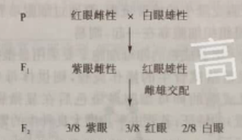

(1)等位基因A、a位于 染色体上，等位基因D、d位于 染色体上。
(2)若将F2中的红眼果蝇进行随机交配，则F2中的表现型及比例为 。
(3)若实验前亲本中的一只白眼雄果绳不小心受到X射线的辐射，继续将其与多只亲本红眼雌果绳杂交，得到F1全为红眼果蝇，出现这种结果的可能的原因有(不考虑变异致死问题）：
① 。
② 。
在不再进杂交实验的基础上，可以通过 _的方法判断具体是上述哪一种原因。
37.[生物选修1:生物技术实践](15分）
近年来，生物催化为化学、生物工程等领域提供了一种绿色的生产方式，其中酶的固定化技术既提高了产品质量又降低了成本。回答以下问题：
(1)右图表示的酶固定化方式最可能的是 (填”化学结合法”或
“包埋法”）；当所需反应是一系列酶促反应时，多采用固定 技术。
若工业生产中希望反复使用该固定化技术，就要避免杂菌污染，所以其固定化过程需在严格的 条件中进行，图中B显示的是酶的定向固定化。根据示意图.此法比A所示的酶的随意固定化的效果好的原因有两点:一是酶与载体在特定位点连接，使酶活性位点一致朝外排列，利于反应物与酶活性位点结合，提高了酶的_ _ ；二是提高了酶的固定量。
(2)我国科学家利用我国特色物质陶瓷作为载体进行物理吸附固定化脂肪酶并取得了较好的效果，分析原因是陶瓷相对于某些载体其内部孔径较大，大孔径一方面利于酶与反应物结含，另一方面酶可以更容易 。
(3)腐乳是我国古代劳动人民创造的一种能与芝士媲美的食物。根据腐乳制作的原理，脂昉酶主要通过培养 等生物获取，它可将脂昉水解为 ，且制作时因豆腐含水朵不同，发酵条件不同， 的不同可以制成近白种不同风味的腐乳。
38.[生物一选修3:现代生物科技专题](15分）
下图表示动物细胞工程或胚胎工程常用技术P段的流程。
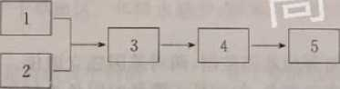

回答下列问题：
(1)若上图表示用良神牛体细胞克隆牛的培育流程.要通过细胞培养得到大量的供体细胞1，需将动物组织块分散成单个细胞的原因:一是组织细胞靠在一起，则易 ；二是分散成单个细胞更能 。培养成熟的卵母细胞2要采用显微操作去除 。
(2)若上图表示利用胚胎工程繁殖试管牛的操作流程，则供体母牛体内的促性腺激素的分泌受到 (激素名称）的调节；培育成熟的卵母细胞经染色后在显微镜下观察可看到每条染色体具有 _(组成和位置）的特征；若要进一步增大良种牛的繁殖数量可对胚胎4进行分割处理，这属于 繁殖范畴。
(3)若上图表示单克隆抗体的制备流程：用来促进细胞i和细胞2融合的灭活病毒，并未破坏其结构；为了筛选出细胞1和细胞2融合的杂种细胞，除了用有选择作用的垴养基培养外，还可以用 技术处理细胞1和细胞2,使它们带有不同的颜色，以利于筛选。

